Ejercicio 1

3)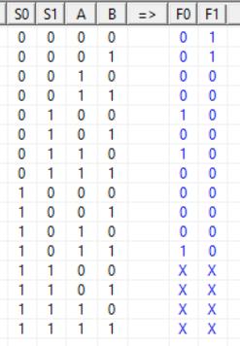

4)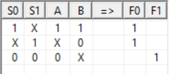

5)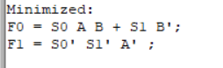

6) 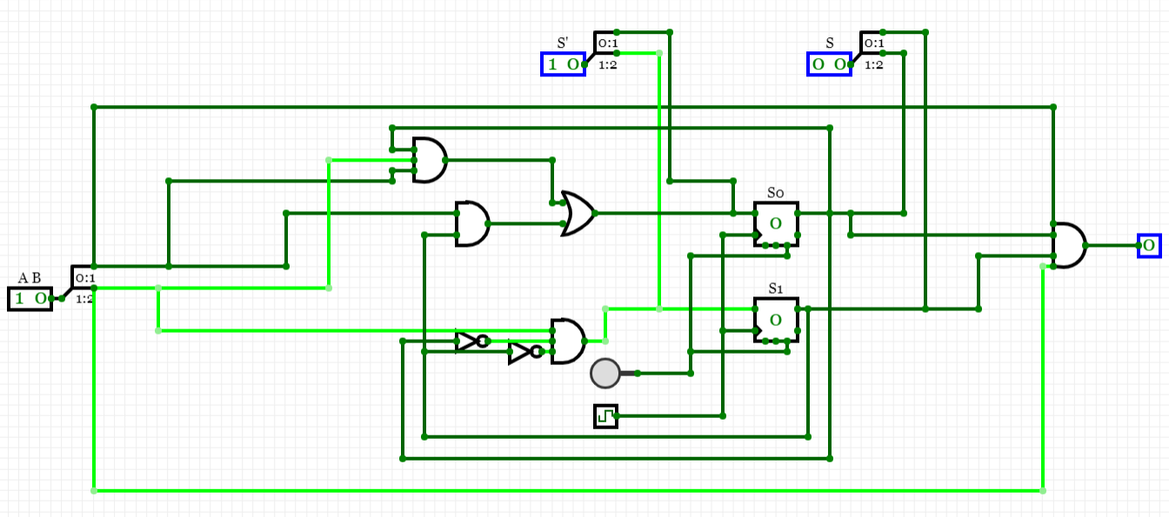

Ejercicio 2

Ejercicio 3

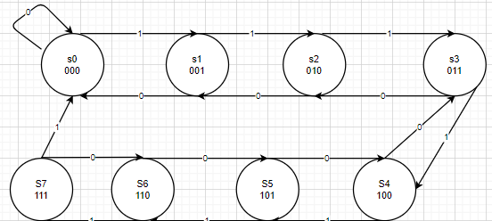

5)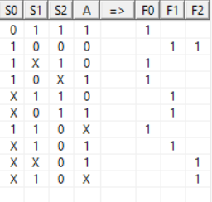

6)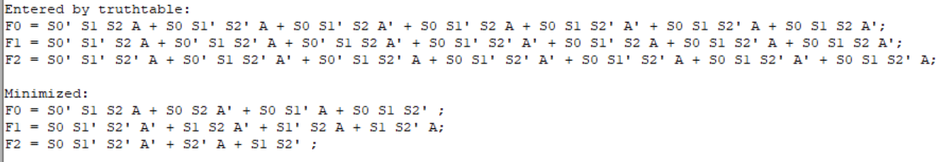

7) 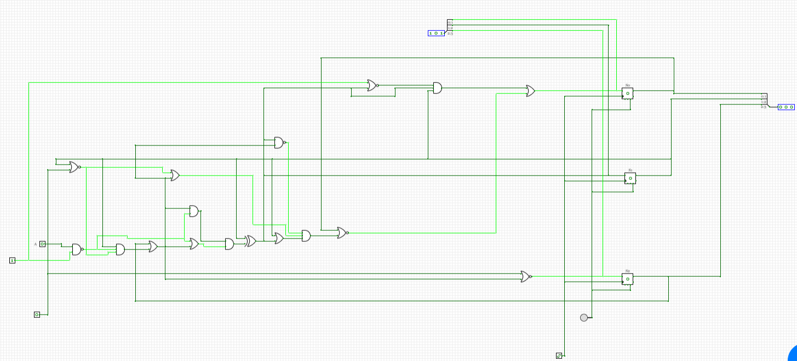

Ejercicio 4

Ejercicio 5 y 6

https://github.com/gar19163/Laboratorios-Digital_1/tree/master/Lab6